Crear un video con Windows Movie Maker

1. buscar el programa: Inicio – todos los programas – Windows Movie Maker
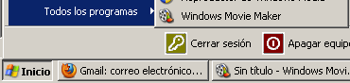

Otra alternativa: inicio – Mi PC – disco C – Archivos de programa – Movie Maker - moviemk.exe.

Al abrir el programa se muestra la siguiente ventana

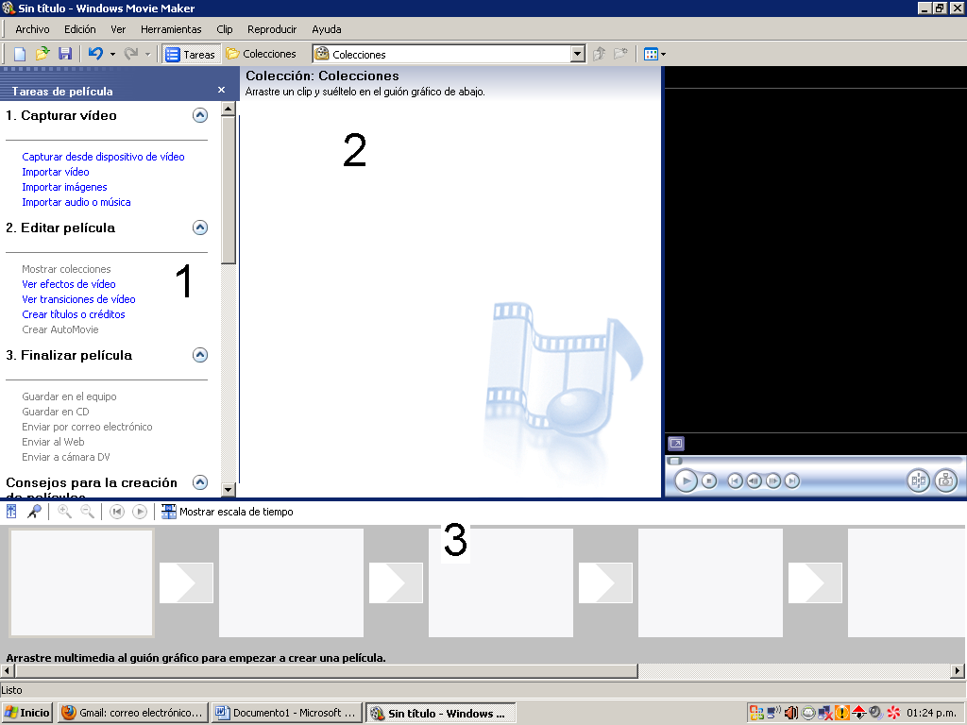

1. tareas de película:
Capturar desde dispositivo
Importar video
Importar imágenes
Importar audio o música

Desde aquí se trae al programa todo el material para hacer un video. Se da clic en la opción deseada, se abre una ventana para buscar el material, se selecciona y se da clic en importar.

Todo el material importado se muestra en la ventana central Colección: colecciones.
De esta ventana se da clic a cualquier imagen, video o audio y se arrastra hasta el guión grafico en la parte inferior. Sobre los cuadros grandes.

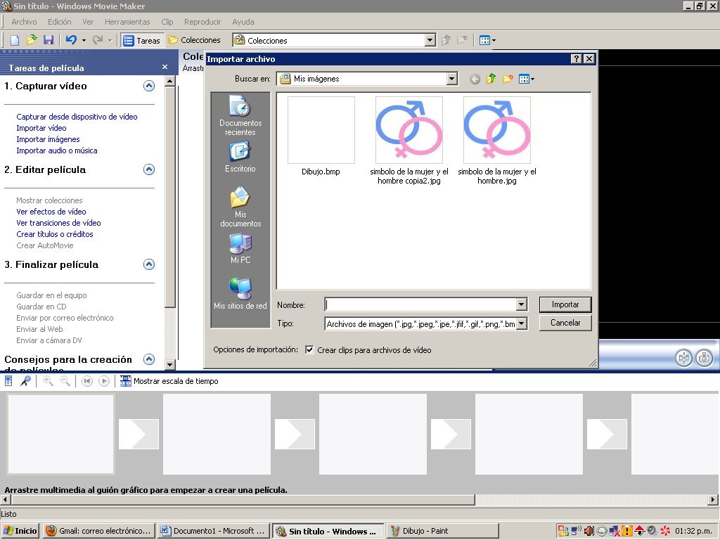

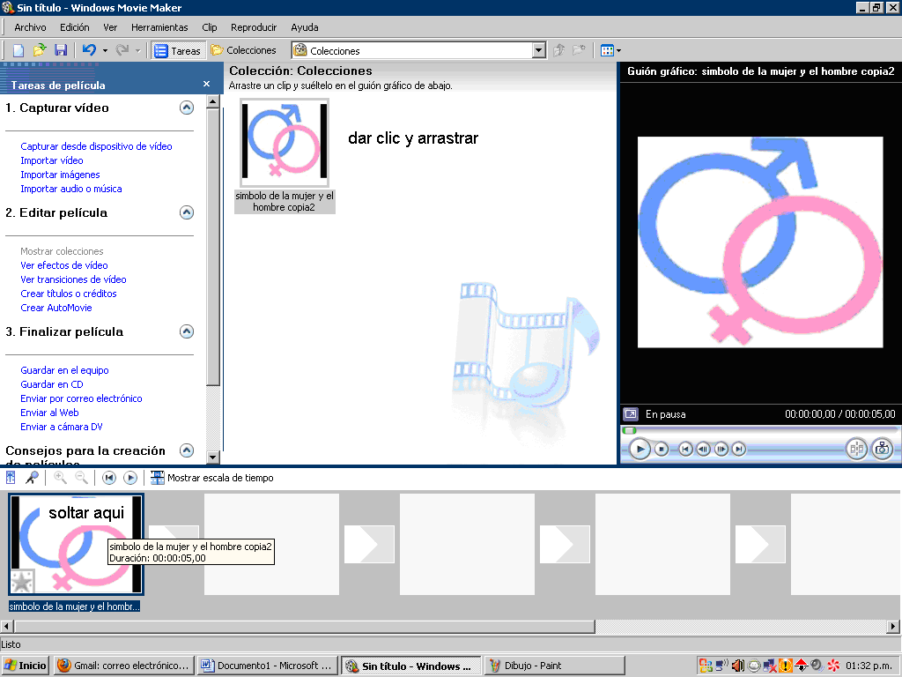

2. Editar película.

Mostar colecciones: muestra todo el material con el que se puede hacer un video.
Ver efectos de video: Son efectos que dan aspecto diferente al video. Se da clic en el deseado y se arrastra hasta el cuadro pequeño del guiopn grafico (el que tiene una estrella).
Ver transiciones de video: Son efectos que se ponen entre imágenes para mejorar la apariencia del video. Se da clic en la transición deseada y se arrastra hasta el cuadro mediano del guión grafico (el que esta entre cada imagen)

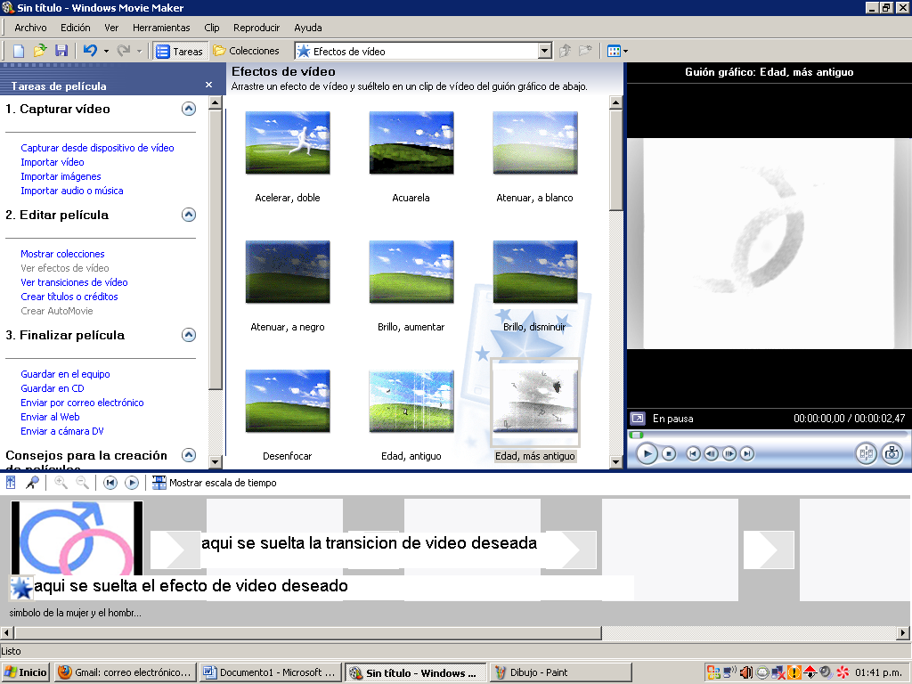

Crear títulos o créditos: Permite poner textos en el video.
Al principio del video.
Antes del clip o imagen seccionado.
Sobre el clip seccionado.
Después del clip seccionado.
Al final de la película.

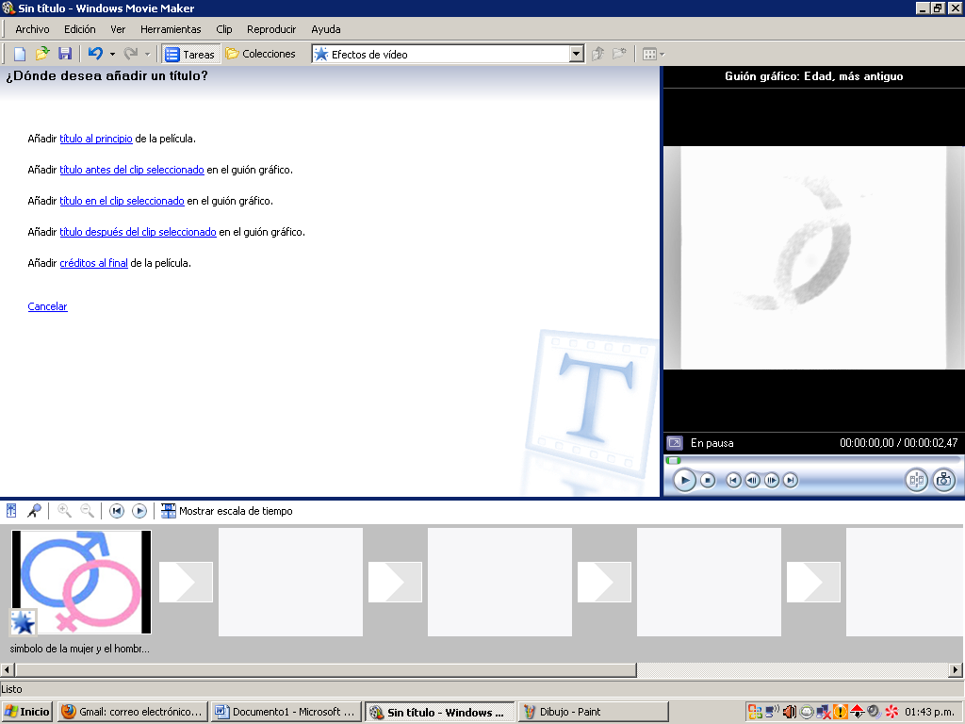

Se da clic en la opción deseada, se digita el texto y puede cambiarse la animación de este para dar mas variedad, dado clic en cambiar animación

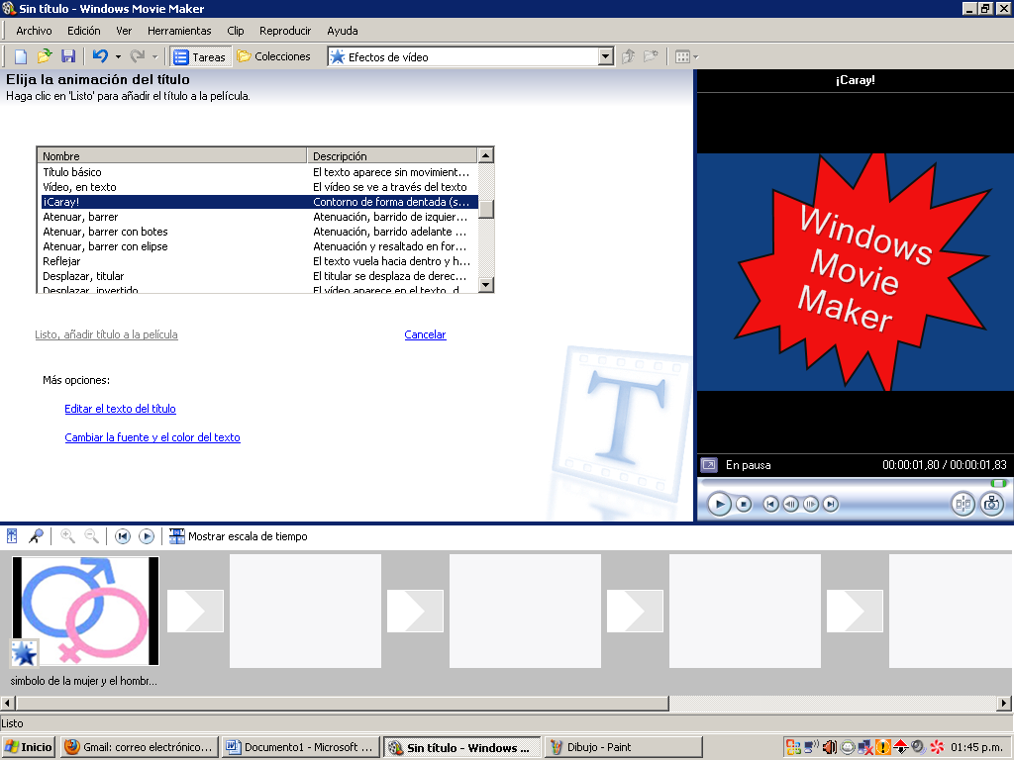

Se puede cambiar el tipo de letra y el color dando clic en cambiar fuente y coor de texto.

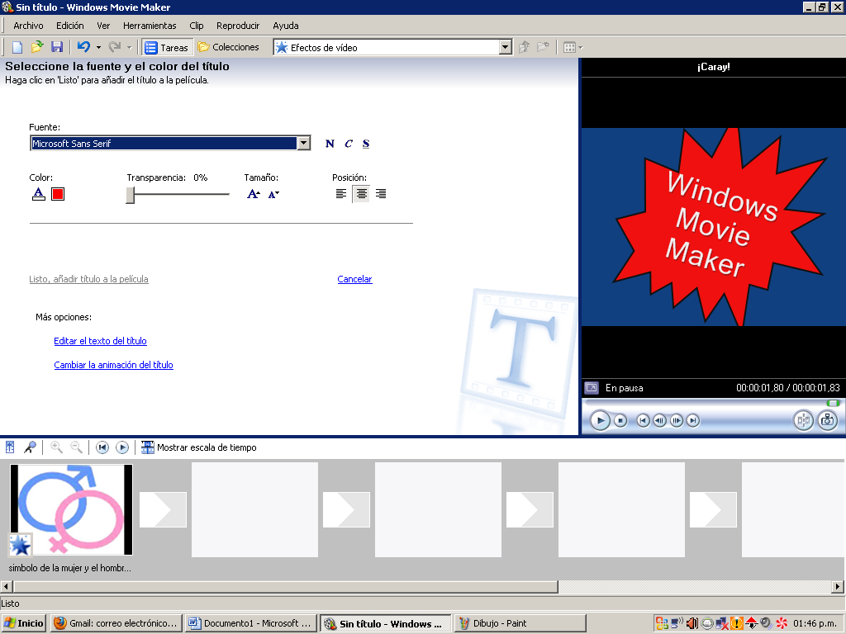

Cuado este listo se da lic en listo añadir titulo a la película.
Si se desea cambiar un testo después de añadido se debe buscar este sobre el guión grafico y dar doble clic sobre el.
Si se desea eliminar un texto después de añadido se debe buscar este sobre el guión grafico y dar clic derecho sobre el y elegir eliminar.

Si se da clic sobre la opción mostrar escala de tiempo se cambia a una vista que permite modificar la velocidad a la que pasan las imágenes y ajustar con mayor precisión el momento en el que debe ir un sonido o texto.
Si se desea volver a la vista guión grafico se da clic en esta opción.

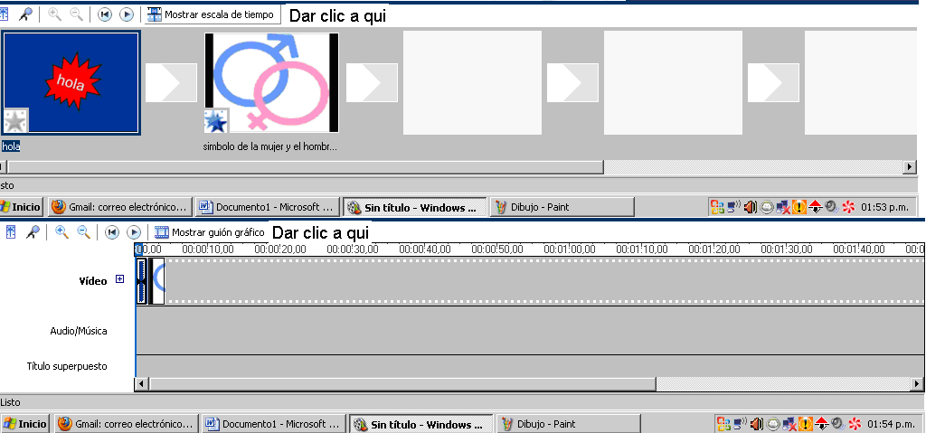

3. Finalizar película.

Guardar en equipo permite guardar en el PC solo se siguen las instrucciones y se da clic en siguiente. Es importante poner un titulo adecuado al video.
Guardar en cd.
Enviar por correo.
Enviar a la web.
Enviar a cámara.

